Čo nás čaká v škole aj mimo nej???
FAJNŠMEKER str. 10
FAJNŠMEKER str. 3

Pytagoriáda:11.12 → Žiaci sa zapájajú do matematickej súťaže.

Deň praktickej fyziky:12.12 → Milovníci praktickej fyziky sa stretnú v snahe ukázať svoje vlastné pokusy.

Vianočná burza:19.12 → Veselá, tvorivá predvianočná nálada sprevádzala toto už pravidelne sa opakujúce školské podujatie. žiaci si pripravia výrobky a chutné jedlá, ktoré sa neskôr predávajú.

Active English week :→ Týždenný kurz Active English Week v anglickom jazyku, ktorý sa uskutoční na našej škole.

Vianočné trhy Košice → Od 5. decembra môžeme ochutnať chutnú medovinku či varené vínko a zabaviť sa v príjemnej vianočnej atmosfére (koncerty).

ZAJO DISCO CLUB (Štefánska zábava) → 25.12. sa Zajo postará o pravú nefalšovanú zábavu s tradičnou skupinou JASPER z Jamníka.
Vianočný UNIFEST 2014 → Aj tohto roku pre Vás chystajú zimnú verziu univerzitného festivalu UNIFEST ako spríjemnenie vianočnej atmosféry na Hlavnej ulici.

The Paranoid Košice → Anjeli spia TOUR 2015.

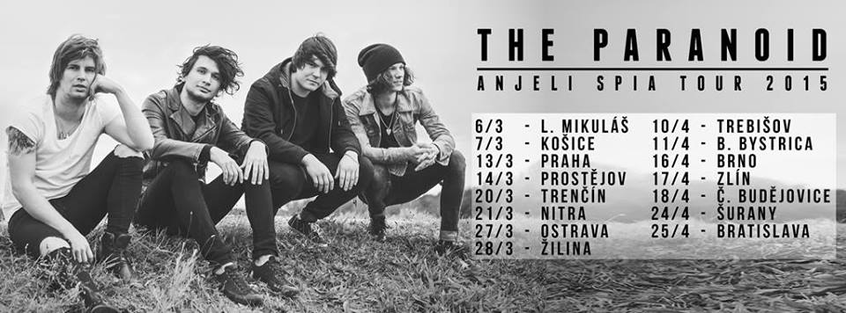

Redaktorka: Dominika Kozárová
Úvodný príhovor

Pozdravujem všetkých čitateľov nášho nového školského časopisu, ktorý sa vám, dúfam, bude páčiť. Máme tu mesiac december. Reklamy v televízii a výpredaje v obchodoch, nás už naplno zamestnávajú skutočnosťou, že čas vianočný je tu. Vianoce a najmä Štedrý večer mali pre našich predkov a rovnako majú aj dodnes obrovské čaro. Vianoce sú čas otvárania ľudských sŕdc. Čas radosti, veselosti, lásky, pokoja a mieru. Čas, keď sa môžeme na chvíľu pristaviť, zaspomínať si. Zamyslieť sa nad čarom a atmosférou vianočných sviatkov. Nezabudnúť na svojich blízkych, priateľov a známych, aby v tomto čase nebol nikto sám. A aj preto sú Vianoce najkrajším obdobím v roku, keď sa stretávajú rodiny, sadáme si k spoločnému stolu, aby sme sa tešili z jedinečnej sily, ktorej hovoríme rodinné puto. Vianoce a Nový rok sú obdobím, keď sa každý snaží byť s blízkymi, keď si viac ako ktorýkoľvek deň v roku uvedomujeme silu lásky, úcty, obetavosti a priateľstva. Tieto hodnoty by pre nás mali znamenať veľa. Nie je všetko len o veľkých nákupoch a darčekoch pod vianočným stromčekom. Ide hlavne o to, že sú to sviatky pokoja a lásky. Milí čitatelia ja osobne i v mene celej redakcie nášho časopisu Vám želám do nastávajúcich krásnych vianočných dní, veľa šťastia. Nech sú aj tohtoročné Vianoce naplnené vzájomným porozumením a spolupatričnosťou človeka k človeku. Prajem Vám vnútornú silu, stály zmysel pre radosť z malých i veľkých vecí života. Veľa zdravia, životnej iskry, lásky a potešenia z prítomnosti všetkých ľudí, blízkych Vášmu srdcu.
Želám Vám krásne a šťastné Vianoce!

Šéfredaktor: Martina Czebriková

Vianoce v iných krajinách
FAJNŠMEKER str. 4
FAJNŠMEKER str. 9

Veľká Británia

Darčeky nenájdete pod stromčekom. A nenosí ich Ježiško. Darčeky sa umiestňujú do veľkých ponožiek, ktoré sú zavesené nad krbom, či pecou. A nosí ich Santa Claus s bielou bradou a červeným oblečením. Na vianočnom stole vo Veľkej Británii nesmie chýbať pečená morka a slivkový puding.

Francuzsko

Darčeky deťom nosí Pere Noel. Ten ich
najčastejšie necháva v topánkach, ktoré sú

starostlivo pripravené pred kozubom.

USA

V USA majú 24. decembra slávnostnú večeru, kde nesmie chýbať pečený moriak so špargľovou omáčkou, ovocný puding a vaječný likér. Darčeky nosí Santa Claus, ktorému deti nachystajú mlieko a sušienky.

Austrália

Austrálčania slávia Vianoce na pláži, často majú umelé vianočné stromčeky. Vianočná hostina sa podobá pikniku, pije sa pivo a austrálske víno, jedia sa ovocné a zeleninové šaláty, hamburgery torty, zákusky a pečený moriak s plnkou z gaštanov a jabĺk. Darčeky sa umiestňujú do ponožiek alebo obliečok na vankúš, ktoré sú zavesené na rohu postele. A nosí ich Santa Claus.

Redaktor: Lívia Sopková

SUROVINY:
- 160 g med
- 160 g kryštálový cukor
- 120 g margarín
- 500 g hladká múka
- 1 KL sóda bikarbóna
- 1 KL Perníkový prášok Dr. Oetker
- 2 ks vajcia
- 1 ks vajce na potretie
- 1 ks bielok
- 150 g cukor práškový
- trochu citrónová šťava
- trochu Guličky na zdobenie Dr. Oetker
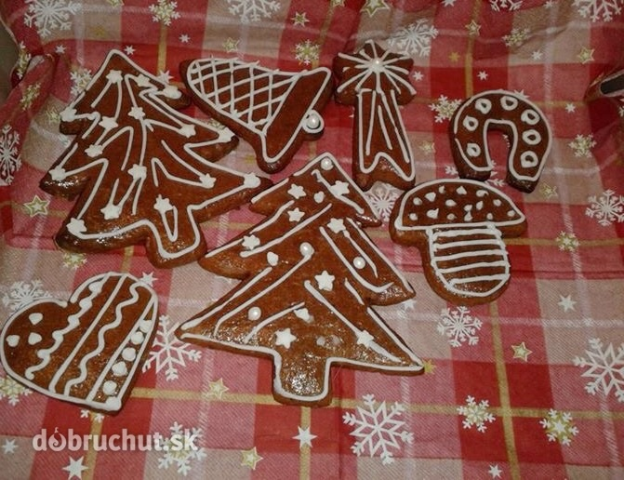

Vypracovala: Martina Czebriková

Zaujímavé podujatia
FAJNŠMEKER str. 6
Čím sme si prešli???

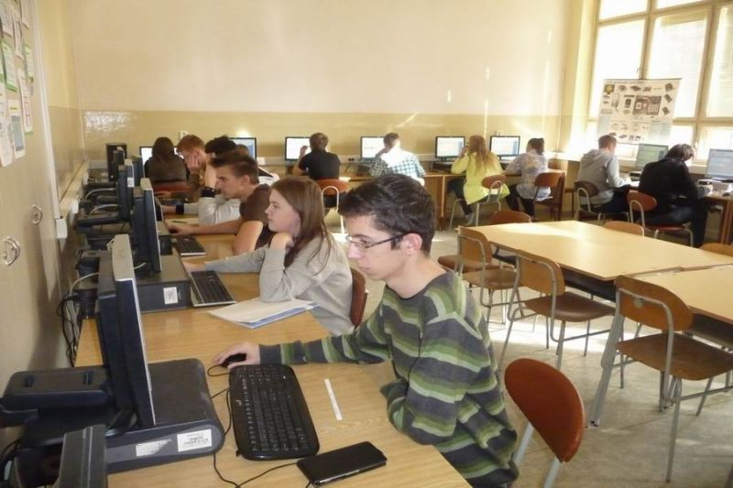
iBobor→
V dňoch od 7. do 18. novembra 2014 sa aj na našej škole konala celoslovenská informatická súťaž iBobor 2014, do ktorej sa zapojilo 88 žiakov pod dozorom vyučujúcich RNDr. Slovenkaiovej a Ing. Piska. Hlavným cieľom súťaže bolo podporiť u žiakov záujem o informačné technológie a tiež otestovať ich schopnosť logicky a samostatne uvažovať.

Deň otvorených dverí→
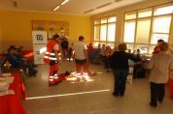
28. 10. 2014 bolo v našej škole rušnejšie ako po iné dni. Jej brány sa otvorili všetkým, ktorí prijali pozvanie a prišli získať informácie o štúdiu, či zasúťažiť si v prírodovednej súťaži alebo zúčastniť sa na ostatných zaujímavých podujatiach, ktoré sme v tento deň pripravili.

Mikuláš-->Medzi najkrajšie zimné sviatky patrí rozhodne Mikuláš. Osláviť sme sa ho rozhodli aj po tento rok. Tradične si na plecia vzali organizáciu IV.A a každého, či už malého alebo veľkého, potešila.
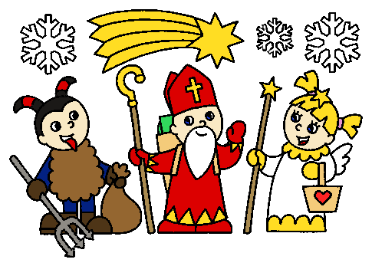
Redaktor: Dominika Kozárová

FAJNŠMEKER str. 7
...plechovka bola vynájdená v roku 1840, ale otvárač na konzervy až o 54 rokov neskôr

...v Saudskej Arábii nie je ani jedna rieka a vôbec nijaké jazero

...francúzskemu ministrovi zahraničných vecí Talleyrandovi (1754 - 1838) trvala jeho ranná toaleta hodinu a pol

...Iránec, ktorý sa chce nechať rozviesť s manželkou, musí len tri razy pred súdom povedať: „Vyháňam ťa“

...nemecké slovo „Mensch“ sa nerýmuje s nijakým iným nemeckým slovom

...najstarší kúsok žuvačky má 9000 rokov

...ovce nikdy nepijú tečúcu vodu

...Shakespearov Hamlet bol preložený aj do reči mimozemšťanov - klingončíny zo sci-fi Star Trek

...atómová bomba Fat Man mala v auguste 1945 padnúť na mesto Kokura. Keďže Kokura nebola pod oblakmi viditeľná, pilot sa otočil a letel do Nagasaki

...Američanka Sonya Thomasová, ktorá váži 48 kíl, dokáže v priebehu 5 minút zjesť 80 kuracích nugetov

...francúzsky kráľ Ľudovít XIV. sa za život kúpal len tri razy, ani raz to však nebolo dobrovoľne

...najdlhší zaznamenaný let kuraťa trval 13 sekúnd

...šváb bude aj bez hlavy žiť 9 dní, kým zomrie od hladu
spracoval M. Kubovčík
FAJNŠMEKER str. 8
FAJNŠMEKER str. 5
Vianočná anketa
Keďže sa blíži čas Vianoc a prázdnin, kedy si môžeme oddýchnuť od školy, pripravili sme pre Vás niekoľko otázok o Vianociach. ☺

- Čo máte radi na Vianociach?
- Vianočné filmy v TV
- Darčeky
- Prázdniny
- Kde plánujete stráviť Silvester?
- Na chate s kamošmi
- Doma s rodičmi
- Ešte som nad tým neuvažoval
- Kedy nakupujete darčeky?
- Pribežne počas roka
- Posledné mesiace pred Vianocami
- Na poslednú chvíľu
- Koľko ste ochotný dať za vianočné darčeky?
- 0 – 10€
- 10 – 30 €
- Viac ako 30€
- Ako prežívate vianočne prázdniny?
a) doma s rodinou
b) vonku s kamarátmi
c) chodím lyžovať
Redaktor: Michal Kudla

Rozhovor s triednym učiteľom Radúzom Burčákom:
Keďže sa v blízkom čase budeme musieť rozhodnúť, kam ďalej po skončení školy, opýtali sme sa nášho triedneho učiteľa Mgr. Radúza Burčáka, čo jeho viedlo k tomu, že sa stal učiteľom. „Učiteľom som sa stal náhodou. Pôvodne som študoval len pre záujem o históriu a filozofiu.“ Pretože žijeme v úplne inej dobe, našou ďalšou otázkou preto bolo, aké rozdiely boli medzi študentmi našej a vašej generácie. „Mali sme menej možností, menej slobody, ale v princípe sme boli takí istí.“ Každý nás straší tým, že štúdium na vysokej škole je veľmi náročne, a tak sme chceli zistiť, ako to bolo u nášho tried. uč. „Samotné štúdium bolo o to ťažšie, že popri ňom som musel zvládať samotné zamestnanie. Vyštudoval som v roku 2004, keď ešte práca s počítačom nebola nutnosť.“ Všetci máme nejaké koníčky alebo záľuby, ktorým sa chceme venovať vo svojom voľnom čase, no bude to tak aj počas štúdia na VŠ? Náš tried. uč. hovorí: „Neviem si predstaviť svoj život bez záľub, ale vtom čase nebol priestor sa im veľmi venovať.“ Asi najhlavnejší problém, ktorý momentálne absolventi VŠ riešia, je, či si nájdu po ukončení štúdia kvalitné a dobre platené zamestnanie. Veľa z nich ale však pracuje už popri štúdiu. Príkladom je aj náš tried. uč. „Počas vysokej školy som bol zamestnaný vo výrobnej sfére, no zánik firmy ma priviedol do školstva.“ Posledná otázka na tried. uč. bola zameraná na jeho momentálne zamestnanie. Zaujímalo nás, aké boli prvé dni v novom zamestnaní a ako vníma svoje zamestnanie teraz. „Začiatok je vždy ťažký, pre mňa obzvlášť veľká zmena bola prejsť do úplne iného prostredia. Najhorší bol prvý rok, no časom som si na prácu učiteľa nielen zvykol, ale aj obľúbil.“
Za rozhovor veľmi pekne ďakujeme.
Redaktor: Michal Kudla
FAJNŠMEKER str. 2
Zloženie redakčného týmu:

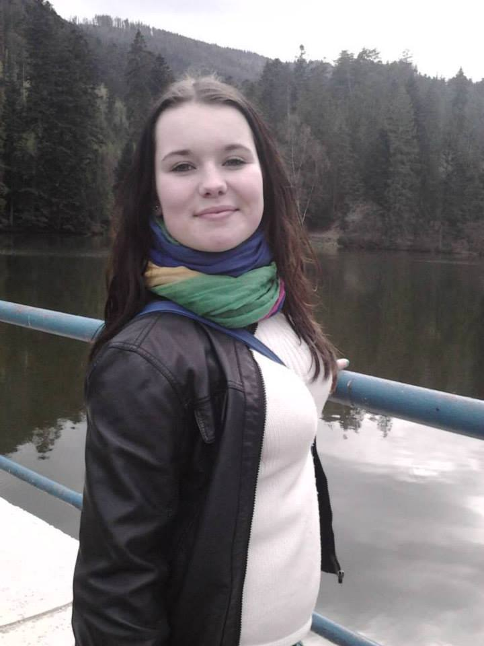

Šéfredaktor: Martina Czebriková



Redaktor: Lívia Sopková



Redaktor: Dominika Kozárová


Redaktor: Michal Kudla

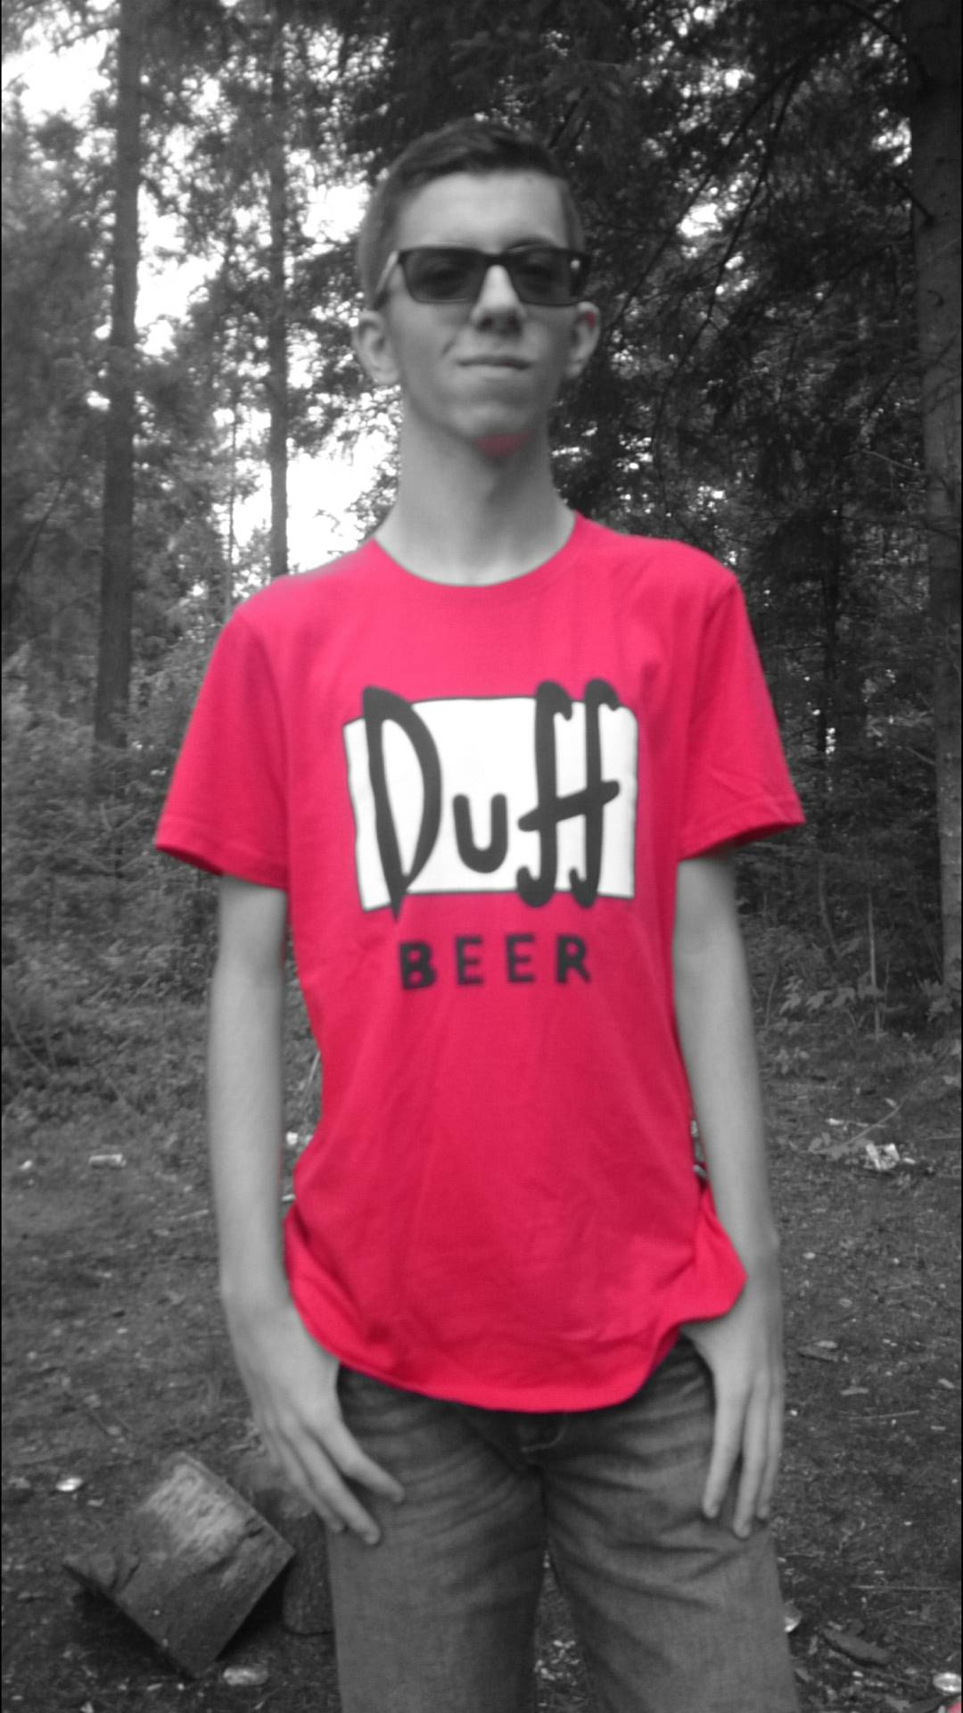

Grafik: Michal Kubovčík

Pozvánka
FAJNŠMEKER str. 11
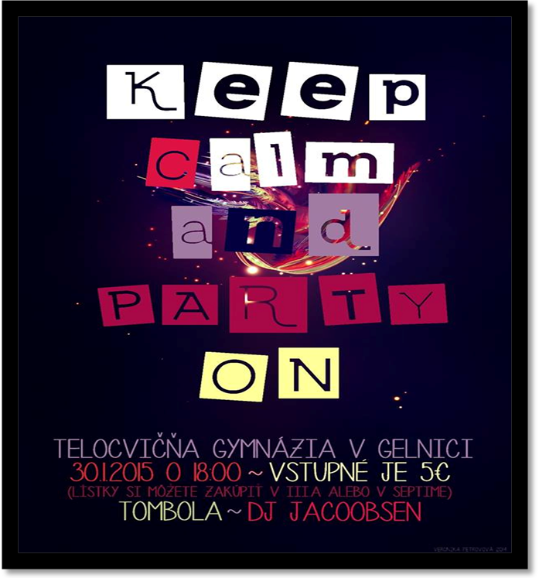

Príďte sa zabaviť na našu párty s názvom „keep calm and party on“, ktorá sa uskutoční 30. 1. 2015 v telocvični Gymnázia Gelnica. Máme pre Vás pripravený program a taktiež tombolu so zaujímavými cenami. A o poriadnu zábavu sa
postará DJ JACOOBSEN. Tešíme sa na Vás.
Redaktor: Lívia Sopková
FAJNŠMEKER str. 12

Relax

Hádam trochu matematiky nezaškodí, či...?

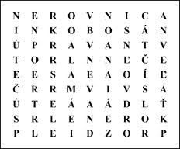

Základné počtové operácie:
DVE, STO, OSEM, NULA, JEDEN, DELIŤ, SÚČIN, SÚČET, SČÍTAŤ, PODIEL, ODČÍTAŤ, ČINITEĽ, ROZDIEL, DELENEC, DELITEĽ, MENŠENEC, MENŠITEĽ, SČÍTANEC







Tlacit v poradi:
12-1 / 2-11
3-10 / 4-9
8-5 / 6-7

